|  |  |
| --- | --- |
| ICS | 43.020 |
| CCS | T08 |

中华人民共和国国家标准

GB 22757.2—XXXX

代替 GB 22757.2—2017



轻型汽车能源消耗量标识

第2部分：可外接充电式混合动力

电动汽车和纯电动汽车

Energy consumption label for light-duty vehicles—

Part 2: For off-vehicle-chargeable hybrid electric vehicles and

battery electric vehicles

(点击此处添加与国际标准一致性程度的标识)

XXXX - XX - XX发布

XXXX - XX - XX实施

`

目次

前言 II

引言 III

1 范围 1

2 规范性引用文件 1

3 术语和定义 1

4 总体要求 1

5 标识内容 1

6 标识主要数据 2

7 标识要求 4

附录A（规范性） 电子化标识 8

附录B（规范性） 标识各功能区图案要求 11

1. 前言

本文件按照GB/T 1.1—2020《标准化工作导则 第1部分：标准化文件的结构和起草规则》的规定起草。

本文件是GB 22757《轻型汽车能源消耗量标识》的第2部分。GB 22757已经发布了以下部分：

——第1部分：汽油和柴油汽车；

——第2部分：可外接充电式混合动力电动汽车和纯电动汽车。

本文件代替GB 22757.2—2017《轻型汽车能源消耗量标识 第1部分：可外接充电式混合动力电动汽车和纯电动汽车》，与GB 22757.2—2017相比，除结构调整和编辑性改动外，主要技术变化如下：

1. 增加了电子化标识（见第4章、附录A）；
2. 更改了标识提供的能源消耗量和续驶里程信息及其数据的获取方法（见第5章、第6章、7.1.3.3、附录B，2017年版的第4章、第5章、6.1.1.2.2、附录A）；
3. 增加了车辆的预估能源成本信息及其计算方法（见第5章、6.1.3、6.2.3、7.1.3.3、附录B）；
4. 增加了OVC-HEV车辆的CO2排放量信息及其数据的获取方法（见5.2、6.2.4、7.1.3.3、附录B）；
5. 更改了电能当量燃料消耗量的计算方法（见6.1.2、6.2.1，2017年版的第4章）
6. 增加了关于预估能源成本和CO2的说明，更改了关于能源消耗量和能源成本影响因素及OVC-HEV车辆续驶里程计算方法的说明（见7.1.4、附录B，2017年版的6.1.1.3、附录A）；
7. 更改了各功能区的布局和尺寸以及能耗信息区文字和数字的字体、字号（见7.2.3、附录B，2017年版的6.2.3、附录A）；
8. 更改了说明区二维码及其链接网址（见7.2.4、附录B，2017年版的6.2.4、附录A）；
9. 更改了能耗信息区的结构形式（见附录B，2017年版的附录A）。

请注意本文件的某些内容可能涉及专利。本文件的发布机构不承担识别专利的责任。

本文件由中华人民共和国工业和信息化部提出并归口。

本文件起草单位：

本文件及其所代替文件的历次版本发布情况为：

——2008年首次发布为GB 22757—2008；

——2017年第一次修订时，标识适用范围纳入可外接充电式混合动力电动汽车和纯电动汽车，按照适用范围拆分为分部分的文件，汽油和柴油汽车为第1部分，可外接充电式混合动力电动汽车和纯电动汽车为第2部分；

——本次为第二次修订。

1. 引言

轻型汽车能源消耗量标识直接面向消费者，向消费者提供有关汽车能源消耗量等方面的信息，对于引导消费者购买节能车辆、促进车辆保有结构向高效节能车辆转变具有重要意义，是世界各国汽车节能管理中的重要环节。GB 22757《轻型汽车能源消耗量标识》旨在确立标识的内容、格式、材质和粘贴要求，拟由三个部分构成。

——第1部分：汽油和柴油汽车。目的在于确立适用于能够燃用汽油或柴油燃料的、最大设计总质量不超过3 500kg的M1、M2和N1类车辆的能源消耗量标识。

——第2部分：可外接充电式混合动力电动汽车和纯电动汽车。目的在于确立适用于最大设计总质量不超过3 500kg的M1、M2类和N1类的可外接充电式混合动力电动汽车和纯电动汽车的能源消耗量标识。

——第3部分：除汽油和柴油车外的其他单一燃料类型汽车。目的在于确立适用于除汽油和柴油车外的其他单一燃料类型汽车的能源消耗量标识。

不同能源类型车辆需向消费者展示的信息不同，故按照适用车辆能源类型的不同编制为分部分的文件，各部分相互补充，共同构成我国轻型汽车能源消耗量标识标准体系。未来，将根据产业发展情况适时调整纳入更多能源类型的车辆，进一步完善我国的能源消耗量标识标准体系。

轻型汽车能源消耗量标识

第2部分：可外接充电式混合动力

电动汽车和纯电动汽车

* 1. 范围

本文件规定了汽车能源消耗量标识的内容、格式、材质和粘贴要求。

本文件适用于最大设计总质量不超过3 500kg的M1、M2类和N1类的可外接充电式混合动力电动汽车和纯电动汽车。

* 1. 规范性引用文件

下列文件中的内容通过文中的规范性引用而构成本文件必不可少的条款。其中，注日期的引用文件，仅该日期对应的版本适用于本文件；不注日期的引用文件，其最新版本（包括所有的修改单）适用于本文件。

GB/T 788　图书和杂志开本及其幅面尺寸

GB/T 3181　漆膜颜色标准

GB/T 18284　快速响应矩阵码

GB 18352.6—2016　轻型汽车污染物排放限值及测量方法（中国第六阶段）

GB/T 18386.1—2021　电动汽车能量消耗量和续驶里程试验方法 第1部分：轻型汽车

GB/T 19596　电动汽车术语

GB/T 19753—2021　轻型混合动力电动汽车能量消耗量试验方法

GB/T 22757.1　轻型汽车能源消耗量标识 第1部分：汽油和柴油汽车

GB/T 32694　插电式混合动力电动乘用车 技术条件

GB/T 37340　电动汽车能耗折算方法

* 1. 术语和定义

GB/T 18386.1—2021、GB/T 19596和GB 22757.1界定的术语和定义适用于本文件。

* 1. 总体要求

汽车生产企业应按照第5~7章要求打印、粘贴纸质或塑料材质标识，或按照附录A要求打印、粘贴电子标识载体。

* 1. 标识内容
     1. 对于纯电动汽车（BEV），标识至少应包含下列信息：

1. 生产企业；
2. 车辆型号；
3. 能源种类：纯电动；
4. 驱动电机峰值功率,单位为kW；
5. 整车整备质量、最大设计总质量，单位为kg；
6. 电能消耗量，单位为kW·h/100 km；
7. 电能当量燃料消耗量，单位为L/100 km；
8. 预估能源成本，单位为元/百千米；
9. 续驶里程,单位为km；
10. 标识数据与实际数据差别的说明；
11. 可链接至“中国汽车能源消耗量查询网站”的二维码、标识类别图案；
12. 标识启用日期以及政府主管部门规定的附加信息等其他信息。
    * 1. 对于可外接充电式混合动力电动汽车（OVC-HEV）,标识至少应包含下列信息：
13. 生产企业；
14. 车辆型号；
15. 发动机型号、排量、最大净功率，其中，排量单位为mL，最大净功率单位为kW；
16. 驱动电机峰值功率，单位为kW；
17. 能源种类：可外接充电式混合动力（汽油/电）、可外接充电式混合动力（柴油/电）、…；
18. 变速器类型，如手动、自动、无级变速、双离合或MT、AT、AMT、CVT、DCT等；

注：如果没有可删除。

1. 整车整备质量、最大设计总质量，单位为kg；
2. 燃料消耗量，单位为L/100 km；
3. 综合电能消耗量，单位为kW·h/100 km；
4. 预估能源成本，单位为元/百千米；
5. CO2排放量，单位为g/km；
6. 电动续驶里程,单位为km；
7. 标识数据与实际数据差别的说明；
8. 可链接至“中国汽车能源消耗量查询网站”的二维码、标识类别图案；
9. 标识启用日期以及政府主管部门规定的附加信息等其他信息。
   1. 标识主要数据
      1. 纯电动汽车
         1. 电能消耗量

电能消耗量数据是指按照GB/T 18386.1—2021测定的能量消耗量型式认证值。电能消耗量数据应圆整（四舍五入）至小数点后一位。

* + - 1. 电能当量燃料消耗量

电能当量燃料消耗量数据是按照GB/T 37340中规定的方法[1])将电能消耗量折算为当量燃料消耗量数据。数据应圆整（四舍五入）至小数点后两位。

* + - 1. 预估能源成本

BEV预估能源成本按照公式（1）计算，数据应圆整（四舍五入）至小数点后两位：

 ()

式中：

 ——BEV预估能源成本，单位为元/百千米；

——按GB/T 18386.1—2021测定的能量消耗量型式认证值，单位为kW·h/100 km；

 ——~~年度平均~~预估电价，取0.66[2])，单位为元/千瓦时。

* + - 1. 续驶里程
         1. 续驶里程数据是指按照GB/T 18386.1—2021测定的续驶里程型式认证值，以及按照GB/T 18386.1—2021附录A测定的低温环境开启暖风装置制热状态下的续驶里程（或低温开暖风制热状态下续驶里程相比于型式认证值的行业平均下降率，乘用车取40%[3])）、按照GB/T 18386.1—2021附录B测定的高温环境开启空调制冷状态下的续驶里程（或高温开空调制冷状态下续驶里程相比于型式认证值的行业平均下降率，乘用车取15%3））。数据应圆整（四舍五入）至整数位。
         2. 对于未安装空调的车型，不标注低温环境开启暖风装置制热状态和高温环境开启空调制冷状态续驶里程或相比于型式认证值的行业平均下降率。
    1. 可外接充电式混合动力电动汽车
       1. 燃料消耗量

燃料消耗量数据包括综合燃料消耗量、油电综合折算燃料消耗量和亏电状态燃料消耗量数据。综合燃料消耗量数据是指按照GB/T 19753—2021测定的“OVC-HEV燃料消耗量”型式认证值，油电综合折算燃料消耗量数据是指按照GB/T 19753—2021附录G.3计算得到的“OVC-HEV折算燃料消耗量”2），亏电状态燃料消耗量数据是指按照GB/T 19753—2021测定的“电量保持模式试验燃料消耗量”型式认证值。燃料消耗量数据应圆整（四舍五入）至小数点后两位。

* + - 1. 电能消耗量

电能消耗量数据是指按照GB/T 19753—2021测定的“OVC-HEV电量消耗量”型式认证值。数据应圆整（四舍五入）至小数点后一位。

* + - 1. 预估能源成本

OVC-HEV预估能源成本按照公式（2）计算，数据应圆整（四舍五入）至小数点后两位：

 ()

式中：

 ——OVC-HEV预估能源成本，单位为元/百千米；

 ——按GB/T 19753—2021测定的“OVC-HEV燃料消耗量”型式认证值，单位为L/100 km；

 ——预估燃料价格，汽油取6.552），柴油取6.422），单位为元/升；

 ——按GB/T 19753—2021测定的“OVC-HEV电量消耗量”型式认证值，单位为kW·h/100 km；

 ——预估电价，取0.662），单位为元/千瓦时。

* + - 1. CO2排放量

CO2排放量数据是指由GB/T 19753—2021测定的“OVC-HEV燃料消耗量”型式认证值按照GB 19578中7.3计算得到的CO2排放量。数据应圆整（四舍五入）至整数位。

* + - 1. 电动续驶里程

电动续驶里程数据是指按照GB/T 32694计算的续驶里程。数据应圆整（四舍五入）至整数位。

* 1. 标识要求
     1. 功能区划分
        1. 概述

标识由“标题区”、“信息区”、“说明区”和“附加信息区”四个功能区组成，见图B.1~图B.4。

* + - 1. 标题区

“标题区”位于标识顶端，左侧为“企业标志”，右侧为“标识名称”。“标识名称”为“汽车能源消耗量标识”，对应英文为大写的“AUTOMOBILE ENERGY CONSUMPTION LABEL”，采用中文居上、英文居下的方式排列。

* + - 1. 信息区

“信息区”分为“车型基本信息区”和“能耗信息区”两部分。“车型基本信息区”位于信息区的上部，“能耗信息区”位于信息区的下部，是标识的核心部分。能源消耗量、预估能源成本、CO2排放量信息位于“能耗信息区”的上部，续驶里程信息位于“能耗信息区”的下部。

BEV“车型基本信息”包括：生产企业、车辆型号、能源种类、驱动电机峰值功率、整车整备质量、最大设计总质量以及企业需要说明的、与能源消耗量相关的其他信息。如无其他信息提供，可删除“其他信息”四个字。OVC-HEV“车型基本信息”还应包括：发动机型号、排量、发动机最大净功率、变速器类型。

“能耗信息”包括：

1. 对于BEV，应包括电能消耗量、电能当量燃料消耗量、预估能源成本、续驶里程信息。
   1. BEV电能消耗量、电能当量燃料消耗量、预估能源成本信息标注格式见示例1。

示例1：

电能消耗量：××.× kWh/100 km

电能当量燃料消耗量：××.×× L/100 km

预估能源成本：××.×× 元/百千米

* 1. BEV续驶里程信息包括续驶里程基本信息和续驶里程扩展信息，续驶里程基本信息位于续驶里程水平线条上方，包括续驶里程型式认证值；续驶里程扩展信息位于续驶里程水平线条下方，具有不同特殊场景下续驶里程试验结果的车辆应包括的续驶里程扩展信息见表1。BEV续驶里程信息标注格式见示例2。

1. 具有不同特殊场景下续驶里程试验结果的车辆应包括的续驶里程扩展信息

| **序号** | **特殊场景试验结果** | **续驶里程扩展信息** |
| --- | --- | --- |
| 安装空调车型 | | |
| 1 | 高温开空调、低温开暖风 | 高温开空调、低温开暖风续驶里程 |
| 2 | 高温开空调 | 高温开空调续驶里程、低温开暖风行业平均下降率 |
| 3 | 低温开暖风 | 高温开空调行业平均下降率、低温开暖风续驶里程 |
| 4 | 无特殊场景试验结果 | 高温开空调、低温开暖风行业平均下降率 |

表1　具有不同特殊场景下续驶里程试验结果的车辆应包括的续驶里程扩展信息（续）

|  |  |  |
| --- | --- | --- |
| **序号** | **特殊场景试验结果** | **续驶里程扩展信息** |
| 未安装空调车型 | | |
| 5 | 无特殊场景试验结果 | 无续驶里程扩展信息 |

示例2：

续驶里程：×× km

高温开空调：×× km（或高温开空调行业平均约下降：15 %）

低温开暖风：×× km（或低温开暖风行业平均约下降：40 %）

1. 对于OVC-HEV，应包括燃料消耗量、电能消耗量、预估能源成本、CO2排放量、电动续驶里程信息。
   1. 燃料消耗量信息包括综合燃料消耗量、油电综合折算燃料消耗量和亏电状态燃料消耗量信息。

示例3：

综合燃料消耗量：××.×× L/100 km

油电综合折算燃料消耗量：××.×× L/100 km

亏电状态燃料消耗量：××.×× L/100 km

* 1. 电能消耗量信息指综合电能消耗量信息。

示例4：

综合电能消耗量：××.× kWh/100 km

* 1. 预估能源成本、CO2排放量信息按照示例5标注。

示例5：

预估能源成本：××.×× 元/百千米

CO2排放量：×× g/km

* 1. 电动续驶里程信息位于续驶里程水平线条上方。

示例6：

电动续驶里程：×× kW·h/100 km

* + - 1. 说明区

“说明区”位于标识下部。“说明区”左侧为二维码，中间为关于能源消耗量和续驶里程试验所采用的国家标准（含年代号和名称）、预估能源成本的计算、影响能源消耗量和续驶里程及能源成本的因素以及CO2对气候影响的表述，右侧为图B.11、图B.12所示的“标识类别图案”。

对于BEV，具体内容如下：

本标识所采用的电能消耗量和续驶里程数据系根据GB/T 18386.1—XXXX《电动汽车能量消耗量和续驶里程试验方法 第1部分：轻型汽车》测定。预估能源成本的计算系基于电费XX.XX元/度。

由于驾驶习惯、道路状况、气候条件、电价等因素的影响，实际使用数据可能与本标识不同。

为避免标识影响视野，请在购买车辆后去除标识。

对于OVC-HEV，具体内容如下：

本标识所采用的燃料消耗量和电能消耗量数据系根据GB/T 19753—XXXX《轻型混合动力电动汽车能量消耗量试验方法》测定。续驶里程数据系根据GB/T 32694《插电式混合动力电动乘用车 技术条件》计算。预估能源成本的计算系基于汽油XX.XX元/升、柴油XX.XX元/升、电费XX.XX元/度。

由于驾驶习惯、道路状况、气候条件、海拔、燃料品质、燃油价格、电价等因素的影响，实际使用数据可能与本标识不同。

CO2是主要温室气体之一。

为避免标识影响视野，请在购买车辆后去除标识。

* + - 1. 附加信息区

“附加信息区”位于标识底端，主要内容包括标识启用日期以及政府主管部门规定的附加信息，如备案号。

* + 1. 标识的规格和图案要求

标识尺寸至少为GB/T 788规定的A5（148㎜×210㎜）幅面，也可采用A4（210㎜×297㎜）幅面，或在其他幅面中使用尺寸为A5或A4幅面的标识并保证其格式符合要求。

标识背景为GB/T 3181规定的淡黄色，对应编号为Y06；“企业标志”区域以及标注能源消耗量、预估能源成本、CO2排放量、续驶里程信息的区域背景为白色。

A5幅面标识各功能区的布局和尺寸应符合图B.7、图B.8的要求。标识所使用的文字和数字全部为黑色，对应的字体、字号要求见表2。A4幅面标识应相应放大。

1. 各功能区对应的字体和字号

|  |  |  |  |  |  |
| --- | --- | --- | --- | --- | --- |
| **功能区** | | **内容** | | **字体** | **字号** |
| 标题区a | | 文字 | 中文 | 黑体加粗 | 小一号 |
| 英文 | 黑体加粗 | 小四号 |
| 信息区b | 车型基本信息区 | 文字 | 中文 | 黑体 | 五号 |
| 英文 | 黑体 | 五号 |
| 数字 | | 黑体 | 五号 |
| 能耗信息区 | 文字 | 中文 | 黑体 | 小四号 |
| 英文 | 黑体 | 小四号 |
| 数字 | BEV电能消耗量、续驶里程型式认证值，OVC-HEV油电综合折算燃料消耗量数值c | 黑体加粗 | 小初号 |
| 其他数值d | 黑体 | 小四号 |
| 说明区 | | 文字 | 中文 | 黑体 | 五号 |
| 英文 | 黑体 | 五号 |
| 数字 | | 黑体 | 五号 |
| 附加信息区e | | 文字 | 中文 | 黑体 | 五号 |
| 英文 | 黑体 | 五号 |
| 数字 | | 黑体 | 五号 |
| 1. 标题区不包括“企业标志”，“企业标志”字体、字号及颜色由生产企业自行确定。 2. 标题区与信息区间的水平线粗细为3磅。 3. 续驶里程水平线条粗细为3磅。 4. BEV电能消耗量基本信息和扩展信息之间的点划线粗细为0.5磅。 5. 说明区与附加信息区间的水平线粗细为1磅。 | | | | | |

标识“说明区”的二维码（如图B.13所示）中应包含“中国汽车能源消耗量查询网站”的链接网址（https://yhgscx.miit.gov.cn/fuel-consumption-web/mainPage），编码规则应符合GB/T 18284的规定。

* + 1. 标识的材质

标识应采用纸质或塑料材质，具有一定的强度，易于粘贴和保持，并易于去除。

* + 1. 标识的粘贴

标识应粘贴在车辆内部，粘贴位置为侧车窗或风挡玻璃上、不对驾驶员视野构成影响的显著部位。为便于从车外阅读，标识的图案和内容应朝外。

2. （规范性）  
   电子化标识
   1. 电子化标识组成

电子化标识[4])应包括电子标识载体和电子标识。

* 1. 电子标识载体
     1. 载体内容
        1. 对于BEV，电子标识载体至少应包含下列信息：

1. 车辆型号；
2. 电能消耗量，单位为kW·h/100 km；
3. 电能当量燃料消耗量，单位为L/100 km；
4. 预估能源成本，单位为元/百千米；
5. 续驶里程,单位为km；
6. 可链接至附录A.3规定的电子标识的二维码、标识类别图案；
7. 标识启用日期以及政府主管部门规定的附加信息等其他信息。
   * + 1. 对于OVC-HEV，电子标识载体至少应包含下列信息：
8. 车辆型号；
9. 油电综合折算燃料消耗量，单位为L/100 km；
10. 预估能源成本，单位为元/百千米；
11. CO2排放量，单位为g/km；
12. 电动续驶里程,单位为km；
13. 可链接至附录A.3规定的电子标识的二维码、标识类别图案；
14. 标识启用日期以及政府主管部门规定的附加信息等其他信息。
    * 1. 主要数据
         1. 纯电动汽车

电能消耗量数据是指按照GB/T 18386.1—2021测定的能量消耗量型式认证值，数据应圆整（四舍五入）至小数点后一位。

电能当量燃料消耗量数据按照6.1.2计算得到。

预估能源成本数据按照6.1.3计算得到。

续驶里程数据是指按照GB/T 18386.1—2021测定的续驶里程型式认证值，数据应圆整（四舍五入）至整数位。

* + - 1. 可外接式充电式混合动力电动汽车

油电综合折算燃料消耗量、预估能源成本、CO2排放量、电动续驶里程数据按照6.2.1、6.2.3~6.2.5计算得到。

* + 1. 载体要求
       1. 功能区划分
          1. 概述

电子标识载体由“标题区”“信息区”“说明区”和“附加信息区”四个功能区组成，如图B.5、图B.6所示。

* + - * 1. 标题区

“标题区”位于载体顶端，左侧为“企业标志”，右侧为“标识名称”。“标识名称”为“汽车能源消耗量标识”，对应英文为大写的“AUTOMOBILE ENERGY CONSUMPTION LABEL”，采用中文居上、英文居下的方式排列。

* + - * 1. 信息区

1. 纯电动汽车

BEV“信息区”位于载体中部，包括车辆型号、电能消耗量、电能当量燃料消耗量、预估能源成本、续驶里程信息。

车辆型号：

电能消耗量：××.×kWh/100 km

电能当量燃料消耗量：××.×× L/100 km

预估平均能源成本：××.×× 元/百千米

续驶里程：×× km

1. 可外接充电式混合动力电动汽车

OVC-HEV“信息区”位于载体中部，包括车辆型号、油电综合折算燃料消耗量、预估平均能源成本、CO2排放量、电动续驶里程信息。

车辆型号：

油电综合折算燃料消耗量：××.×× L/100 km

预估平均能源成本：××.×× 元/百千米

CO2排放量：×× g/km

电动续驶里程：×× km

* + - * 1. 说明区

“说明区”位于载体下部。“说明区”左侧为二维码，右侧为图B.11、图B.12所示的“标识类别图案”和车辆能源类型说明。

* + - * 1. 附加信息区

“附加信息区”位于载体底端，主要内容包括标识启用日期以及政府主管部门规定的附加信息，如备案号。

* + - 1. 载体规格和图案要求
         1. 载体尺寸为75㎜×75㎜。
         2. 载体背景为GB/T 3181规定的淡黄色，对应编号为Y06；“企业标志”区域背景为白色。
         3. 载体各功能区的布局和尺寸应符合图B.9、图B.10的要求。载体所使用的文字和数字全部为黑色，对应的字体、字号要求见表A.1。
         4. 载体“说明区”的二维码应链接至附录A.3规定的电子标识，编码规则应符合GB/T 18284的规定。

表A.1 各功能区对应的字体和字号

|  |  |  |  |  |
| --- | --- | --- | --- | --- |
| 功能区 | 内容 | | 字体 | 字号 |
| 标题区a | 文字 | 中文 | 黑体加粗 | 小四号 |
| 英文 | 黑体加粗 | 小六号 |
| 信息区b | 文字 | 中文 | 黑体 | 五号 |
| 英文 | 黑体 | 五号 |
| 数字 | BEV电能消耗量、续驶里程数值，OVC-HEV油电综合折算燃料消耗量数值c | 黑体加粗 | 三号 |
| 其他数值 | 黑体 | 五号 |
| 说明区 | 文字 | | 黑体 | 六号 |
| 附加信息区d | 文字 | 中文 | 黑体 | 六号 |
| 英文 | 黑体 | 六号 |
| 数字 | | 黑体 | 六号 |
| a 标题区不包括“企业标志”，“企业标志”字体、字号及颜色由生产企业自行确定。  b 标题区与信息区间的水平线粗细为3磅。  c 续驶里程水平线条粗细为3磅。  d 说明区与附加信息区间的水平线粗细为1磅。 | | | | |

* + - 1. 载体的材质和粘贴要求

载体的材质和粘贴应符合7.3、7.4的规定。

* 1. 电子标识

电子标识应包含第5~7章规定的标识的所有信息。

1. （规范性）  
   标识各功能区图案要求
   1. 各功能区分布示意图
      1. 标识各功能区分布示意图
         1. 纯电动汽车

按照BEV车型是否安装空调以及有无高温开空调、低温开暖风续驶里程试验结果，标识续驶里程扩展信息共有5种不同标注方法，此处仅给出3种示例。

对于表1中序号1场景下的车型，其标识各功能区分布示意图见图B.1。

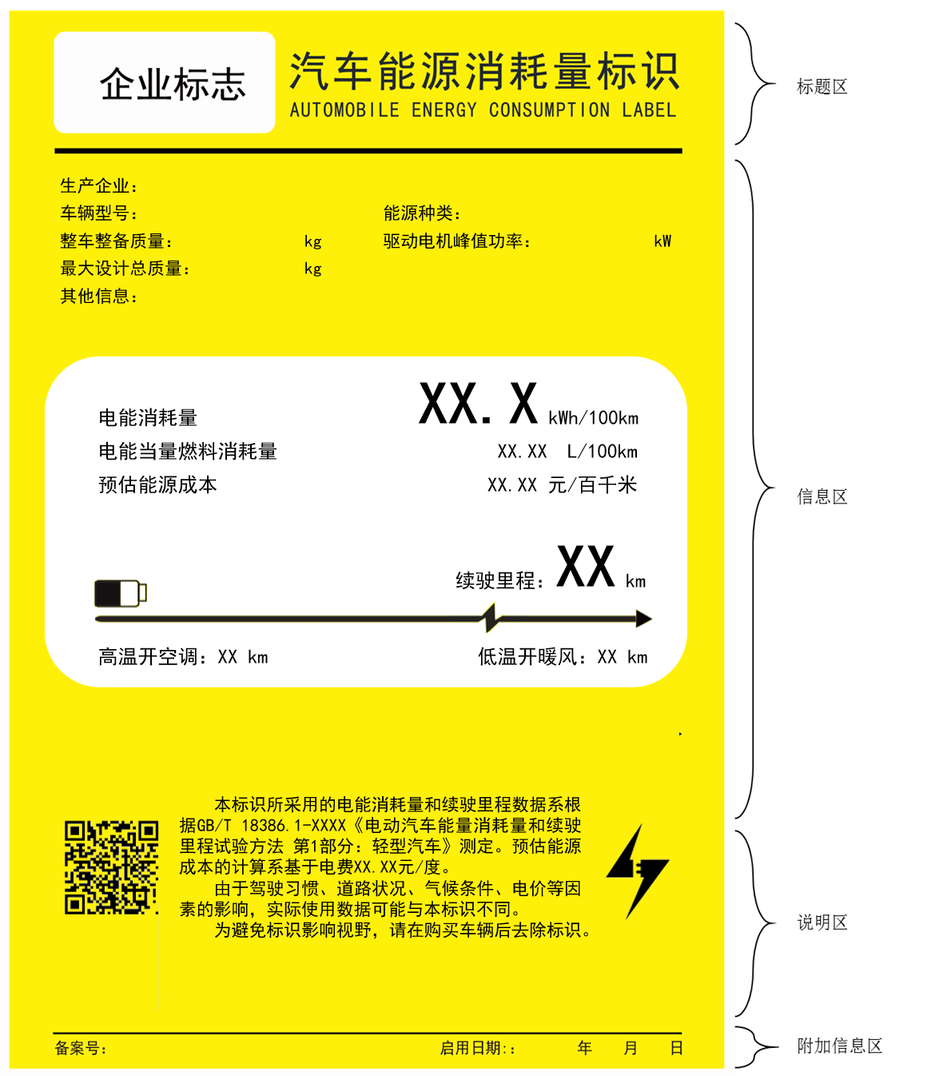

图B.1 表1序号1场景车型标识各功能区分布示意图

对于表1中序号2场景下的车型，其标识各功能区分布示意图见图B.2。

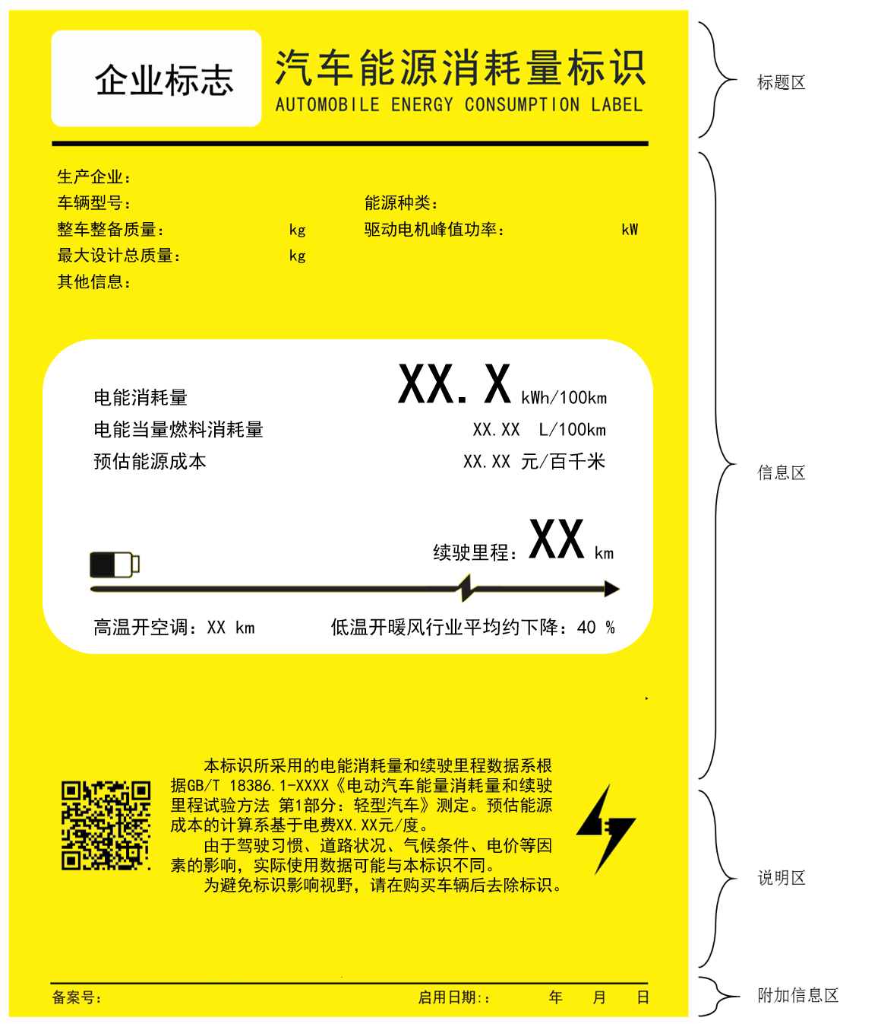

图B.2 表1序号2场景车型标识各功能区分布示意图

对于表1中序号5场景下的车型，其标识各功能区分布示意图见图B.3。

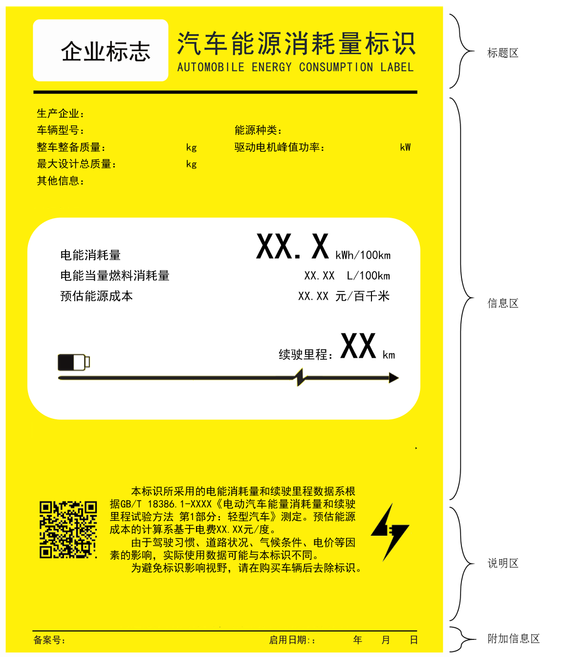

图B.3 表1序号5场景车型标识各功能区分布示意图

* + - 1. 可外接充电式混合动力电动汽车

OVC-HEV标识各功能区分布示意图见图B.4。

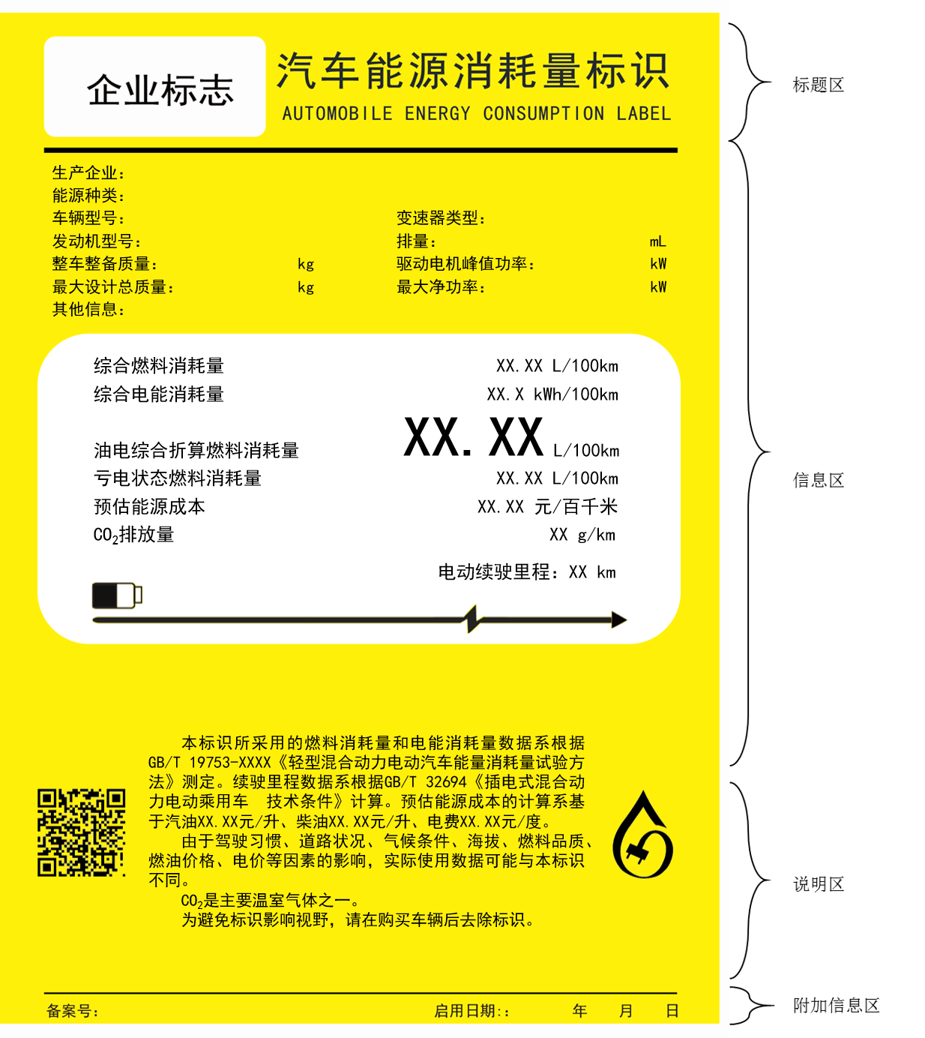

图B.4 OVC-HEV标识各功能区分布示意图

* + 1. 电子标识载体各功能区分布示意图

BEV、OVC-HEV电子标识载体各功能区分布示意图分别见图B.5和图B.6。

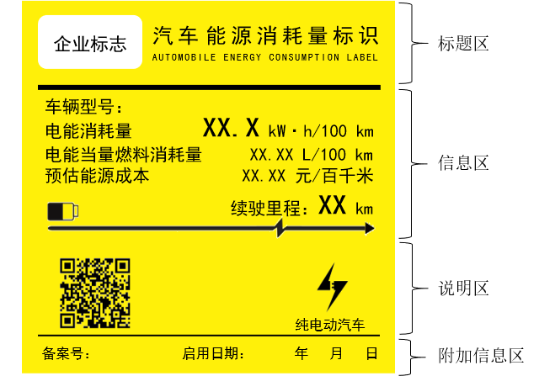

图B.5 BEV载体各功能区分布示意图

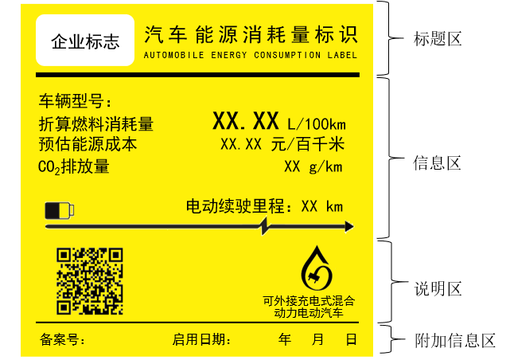

图B.6 OVC-HEV载体各功能区分布示意图

* 1. 各功能区规格要求
     1. 标识各功能区规格要求

BEV、OVC-HEV标识各功能区规格要求分别见图B.7和图B.8。

单位为毫米

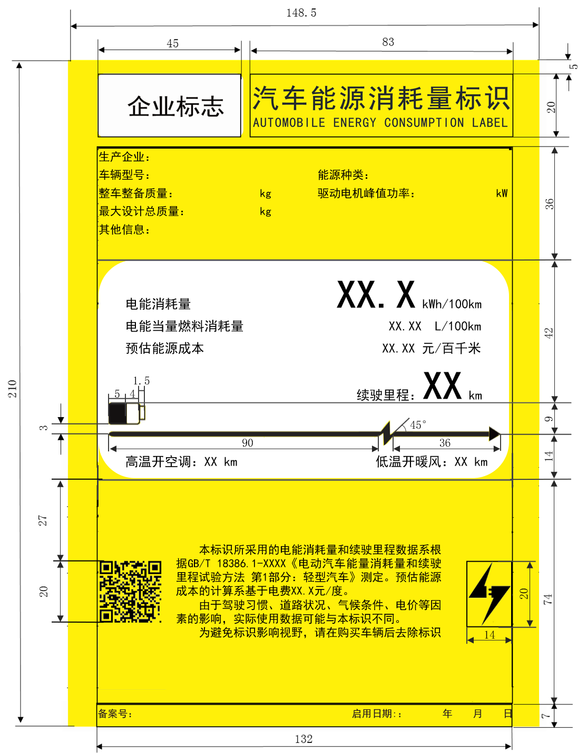

图B.7 BEV标识各功能区规格要求

单位为毫米

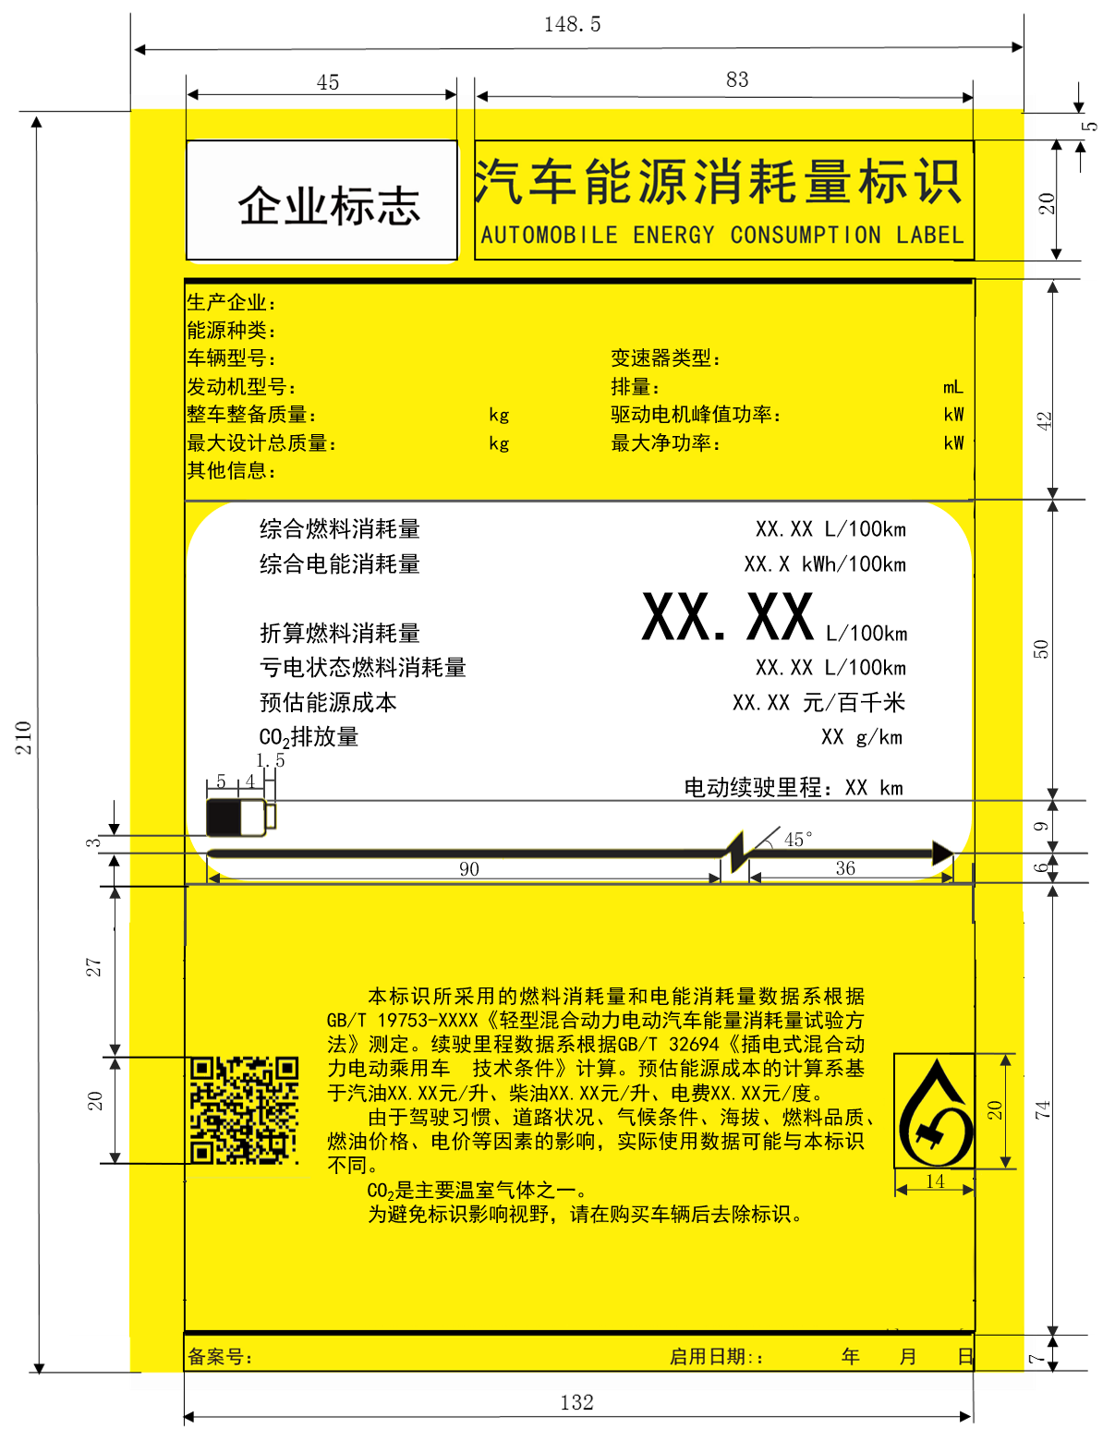

图B.8 OVC-HEV标识各功能区规格要求

* + 1. 电子标识载体各功能区规格要求

BEV、OVC-HEV电子标识载体各功能区规格要求分别见图B.9和图B.10。

单位为毫米

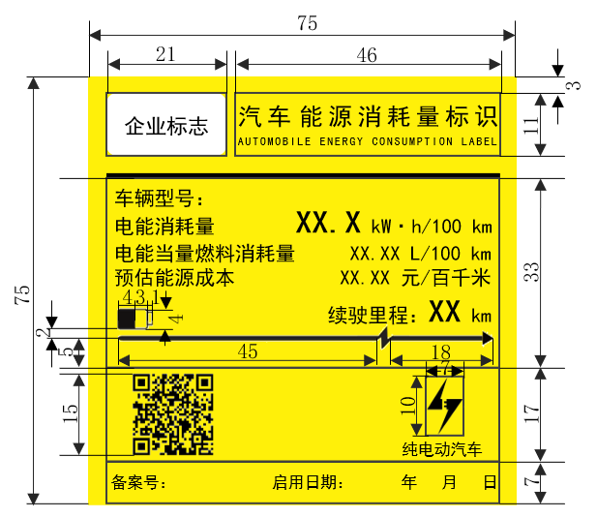

图B.9 BEV载体各功能区规格要求

单位为毫米

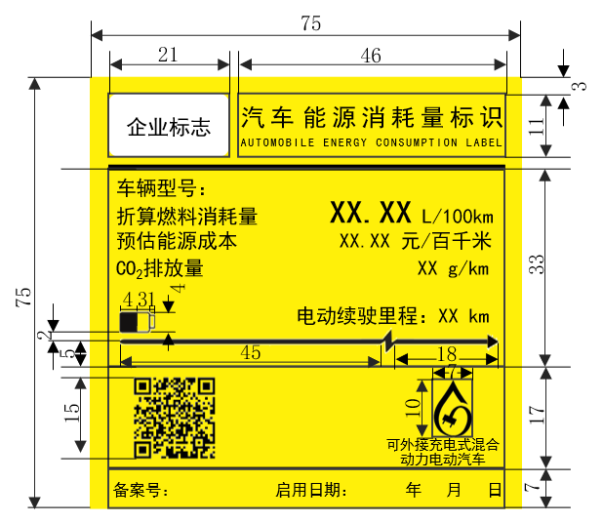

图B.10 OVC-HEV载体各功能区规格要求

* 1. 标识类别图案和二维码

BEV、OVC-HEV标识类别图案和7.2.4中规定的标识二维码示意图分别如图B.11、图B.12和图B.13所示。



图B.11 BEV标识类别图案示意图



图B.12 OVC-HEV标识类别图案示意图



图B.13 标识二维码示意图



1. ) 2025年（含）以前按照简单折算法折算，2025年以后折算方法另行发布。
2. ) 电价、燃料价格随市场波动，后续数据更新将另行公布。
3. ) 低温开暖风制热状态和高温开空调状态续驶里程相比型式认证值的行业平均下降率将随行业技术发展水平变化，后续数据更新将另行公布；轻型商用车辆行业平均下降率数据另行公布。
4. ) 电子化标识管理办法另行公布。